7 апреля 2016 года – Всемирный день здоровья
Сахарный диабет: причины, клиническая картина, профилактика.

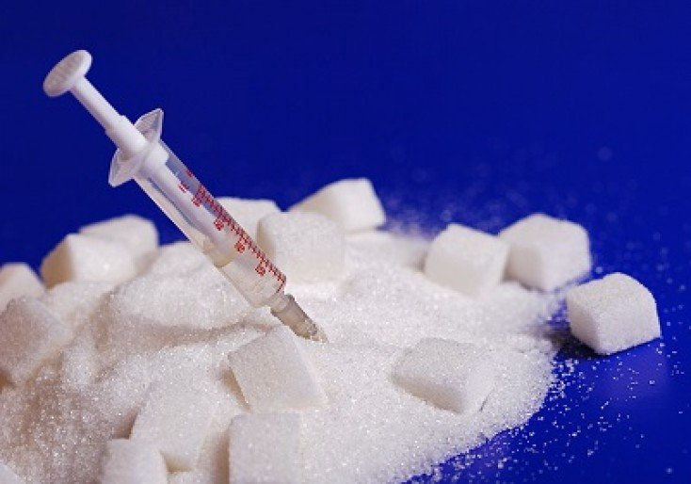
В мире не существует ничего ценнее здоровья. Правильное питание, занятие спортом и отсутствие вредных привычек позволяет человеку быть всегда молодым и бодрым. Но даже такой образ жизни не может быть гарантией, проблемы со здоровьем могут возникнуть у каждого, независимо от того, на каком континенте он проживает, какую веру исповедует. Охрана здоровья граждан – это неотъемлемая составляющая каждого цивилизованного государства. Ежегодно 7 апреля отмечается Всемирный день здоровья.
Это глобальная кампания и ее главная цель – привлечь внимание к отдельно взятой проблеме. Организаторы выбирают тему и обдуманно подходят к ее решению. Какая тема будет рассматривать в этом году?

Тема Всемирного дня здоровья - 2016 - «Диабет».

По оценкам, в 2008 году диабетом в мире страдали 347 миллионов человек, и распространенность этой болезни растет, особенно в странах с низким и средним уровнем дохода.
В 2012 году это заболевание стало непосредственной причиной около 1,5 миллиона случаев смерти, причем более 80% из них пришлись на страны с низким и средним уровнем дохода. По прогнозам ВОЗ, к 2030 году диабет станет седьмой ведущей причиной смерти.
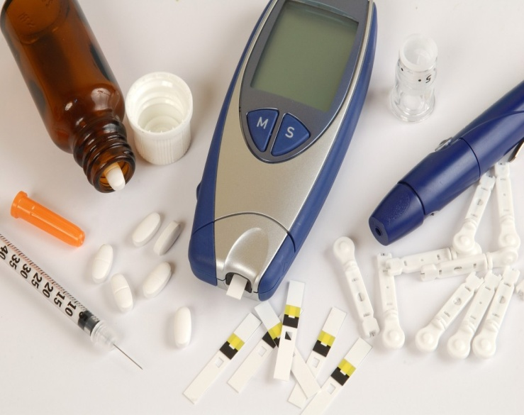
Сахарный диабет является хроническим заболеванием, которое характеризуется повышением содержания в крови глюкозы (сахара).
Существует две основных формы диабета. При диабете типа 1 организм обычно не производит инсулин и нуждается поэтому в инъекциях инсулина, чтобы выжить. При диабете типа 2, составляющего около 90% случаев заболевания, организм обычно производит собственный инсулин, но его недостаточно, или же он не может быть использован надлежащим образом.
Больные диабетом типа 2 обычно имеют избыточный вес и ведут сидячий образ жизни: эти два фактора повышают потребности организма в инсулине.
Типичными симптомами сахарного диабета являются сухость во рту, сильная жажда, слабость, усталость, сонливость, боль в ногах, зуд кожи (особенно в области наружных половых органов), непроходящее чувство голода, ожирение или исхудание, ухудшение зрения, выделение большого количества мочи (полиурия), плохое заживление ран.
Сахарный диабет относится к патологии обмена веществ, при которой в организме в наибольшей степени нарушаются процессы обмена углеводов и воды. Из-за значительного нарушения функций поджелудочной железы клетки организма не в состоянии усваивать достаточное количество углеводов, поступающих с пищей.
Пищевые углеводы, перерабатываемые организмом в глюкозу, вследствие недостаточного образования поджелудочной железой гормона инсулина не усваиваются, а накапливаются в большом количестве в крови и оттуда выводятся почками вместе с мочой. Параллельно с этим возникают нарушения и водного обмена, в результате чего вода в тканях не удерживается, и они усыхают, а непоглощенная вода усиленно выводится из организма.
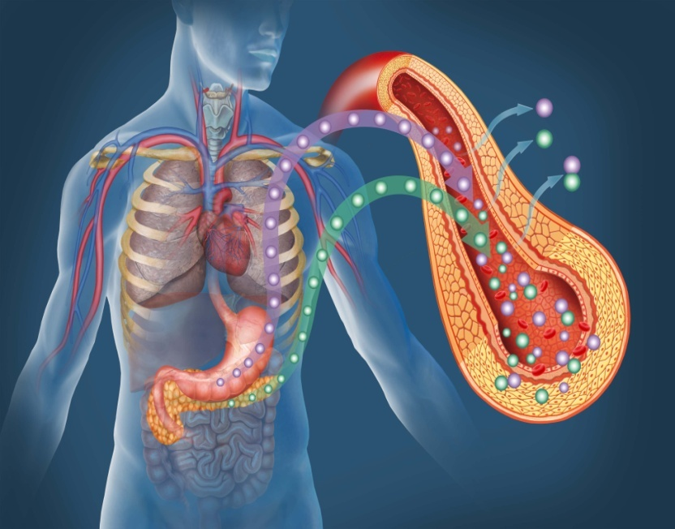
На протяжении многих столетий людей, заболевших сахарным диабетом, ждала неминуемая смерть. В течение многих лет ученые находились в поисках причины развития диабета.
Но только в начале 20 века стало известно, что появление диабета связано с разрушением «островков Лангерганса» – специфической группы клеток поджелудочной железы, названных по имени ученого, открывшего их. Именно эти клетки и ответственны за выработку инсулина. Вещество, получившее название «инсулин» (от латинского слова insula - «островок»), впервые было выделено из клеток поджелудочной железы в 1921 году. Это открытие положило начало становлению и развитию новой науки – эндокринологии – и дало шанс на выживание всем людям, страдающим сахарным диабетом.
С тех пор и до настоящего момента появился целый спектр инсулинов: по длительности гипогликемического эффекта - продленного действия, короткого, ультракороткого, среднего; по происхождению – инсулины свиные, говяжьи, человеческие. Все пациенты, зависимые от инсулина, получая своевременные инъекции, живут полноценной жизнью. Сама технология инъекции (без шприца и иглы) сегодня настолько хорошо отработана, что больные практически не испытывают какого-либо дискомфорта.
Лечение сахарного диабета должно обязательно проводиться врачом, который подбирает необходимые препараты и назначает диету применительно к индивидуальным особенностям нарушения обменных процессов в организме конкретного пациента. Задача терапии сахарного диабета состоит в поддержании концентрации глюкозы в крови на приемлемом уровне в течение всего периода заболевания, благодаря чему уменьшается вероятность развития тяжелых осложнений.
К сожалению, сахарный диабет сегодня все еще считается неизлечимым заболеванием, но не стоит отчаиваться: люди, которые страдают диабетом, соблюдая соответствующие правила, сохраняют здоровье и могут прожить долгую полноценную жизнь. Помните, что только объединив усилия врача и больного в лечении диабета, можно добиться хороших результатов.

Профилактика сахарного диабета

Даже если вы или ваши близкие попадаете в группу риска по одной из приведенных выше причин, это не повод отчаиваться. Современные методы профилактики сахарного диабета позволят вести нормальный образ жизни — и при этом существенно снизить риск развития этого опасного заболевания.
Итак, главными методами профилактики диабета являются:
1) Правильное питание. Нужно постараться уменьшить потребление углеводов, чтобы не перегружать поджелудочную железу (которая, напомним, выделяет инсулин), а также уменьшить количество потребляемых ежедневно калорий, чтобы сохранять хорошую форму. Для профилактики диабета нужно свести к минимуму или вовсе изъять из меню легкоусвояемые углеводы, такие как сахар и любые продукты, содержащие сахар (печенье, ненатуральные соки).
Основой питания должны стать сложные углеводы и еда, включающая растительные волокна. В целом диета должна выглядеть следующим образом: 60% сложных углеводов, 20% жиров (при этом 50-70% из них должны приходиться на растительные масла), 20% белков. Предпочтение стоит отдать птице, малокалорийной рыбе, овощам, несладким сокам. Следует ограничить потребление макаронных и мучных изделий, пряных, острых и копченых блюд. Жареную еду нужно заменить отварной, запеченной или тушеной. Восполнить дефицит сладких продуктов можно с помощью сахарозаменителей — лучшим выбором будет стевиозид.
2) Ежедневные физические нагрузки. Профилактика сахарного диабета будет эффективной, только если каждый день выкраивать хотя бы полчаса на занятия физкультурой. Физические нагрузки благотворно влияют на обменные процессы, благодаря им усиливается расщепление жиров, улучшается жировой состав крови, существенно снижается масса тела.
Для профилактики сахарного диабета врачи советуют регулярно ходить пешком, кататься на велосипеде, заниматься танцами, плаванием, футболом и другими видами спорта.
3) Сохранять душевное равновесие. Поскольку регулярные стрессы являются одной из причин развития болезни, профилактика сахарного диабета включает контроль за эмоциональным состоянием. Желательно как можно меньше общаться с отрицательно настроенными людьми, избегать стрессовых ситуаций. Если работа постоянно требует принятия сложных решений, возможно, ради сохранения здоровья следует от нее отказаться.
4) Регулярно проходить медицинские обследования. Для людей, состоящих в группе риска, профилактика диабета обязательно включает сдачу анализов как минимум раз в полгода. Осведомлен — значит, вооружен!

Будьте здоровы!

Ссылки: http://www.who.int/campaigns/world-health-day/2016/event/ru/
http://stevia.ru/profilaktika-saxarnogo-diabeta/

